Informasjon om arbeidet med nye omsorgsboliger – Hestvadet II

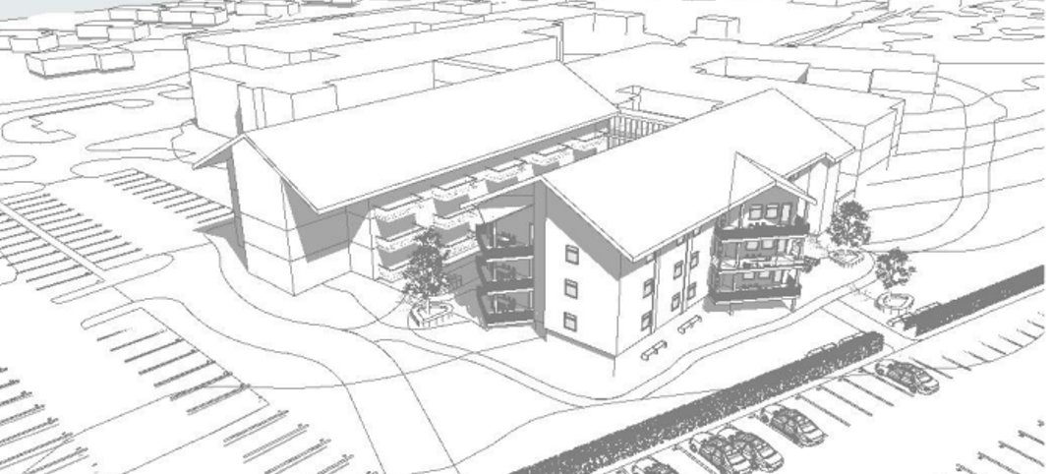
Brønnøy kommune er i gang med et viktig utviklingsarbeid knyttet til etableringen av Hestvadet II, et nytt boligprosjekt med 30 moderne omsorgsboliger. Disse boligene vil styrke kommunens tilbud innen helse og velferd, og legge til rette for at flere kan bo trygt og selvstendig med nødvendig oppfølging.

Hvorfor gjør vi dette?
Etableringen av Hestvadet II gir kommunen en mulighet til å se helhetlig på hvordan bemannet omsorgsboliger bør organiseres i årene fremover. Målet er å sikre:
- Riktig hjelp til riktig person – på riktig sted
- Forsvarlige og likeverdige tjenester
- Bærekraftig drift og god bemanning
- En struktur som er tilpasset framtidige behov og demografiske endringer
Dette er et strategisk arbeid som skal bidra til trygghet, forutsigbarhet og gode tjenester for innbyggerne i mange år framover.
Etablering av Hestvadet II er ikke bare et boligprosjekt, men også et grep for å sikre bærekraftige tjenester der vi kan tilby riktig hjelp til riktig person, på riktig sted.

Hva jobbes det med nå?
En egen arbeidsgruppe er nedsatt for å vurdere dagens boligtilbud, se på beboersammensetning, organisering og drift, og analysere hvordan oppstarten av Hestvadet II vil påvirke tjenestene.
Arbeidet omfatter blant annet:
- innhenting av kunnskapsgrunnlag og analyser
- kartlegging av dagens omsorgsboliger og deres beboere
- vurdering av styrker og utfordringer i eksisterende drift
- hvordan nye team og framtidige tjenester kan organiseres
Dette skal munne ut i forslag til en framtidsrettet og helhetlig modell for boligene med tilknyttet bemanning i Brønnøy kommune. Det jobbes parallelt med opprettelse av sykepleierteam og innsatsteam (mestringsteam), noe som også kan påvirke dette arbeidet.

Tidsplan
Arbeidsgruppen for omsorgsboliger skal jobbe fram en rapport som skal leveres estimert dato 20. mars 2026 til kommunedirektør og helsesjefen. Hestvadet II planlegges ferdigstilt rett før årsskiftet.
Kommunen vil holde innbyggere og politikere løpende orientert gjennom våre vanlige informasjonskanaler på internett og gjennom råd, utvalg og kommunestyre. Ansatte får informasjon gjennom slike nyhetsbrev.

Hva betyr dette for innbyggerne?
Når arbeidet er ferdigstilt, vil Brønnøy kommune få:
- en tydeligere og mer helhetlig struktur for bolig- og tjenestetilbudene
- bedre utnyttelse av kompetanse og ressurser
- økt forutsigbarhet i tildeling av boliger
- tjenester som i større grad er tilpasset innbyggernes behov

Dette arbeidet er et viktig steg for å sikre trygge, bærekraftige og moderne helse- og velferdstjenester i årene som kommer.
Arbeidsgruppen fremhever at etablering av Hestvadet II er en «gavepakke» for Brønnøy kommune, fordi den kan gi et solid grunnlag for en mer effektiv og fremtidsrettet tjenestestruktur.

Janne Lynghaug
Helse- og velferdssjef

